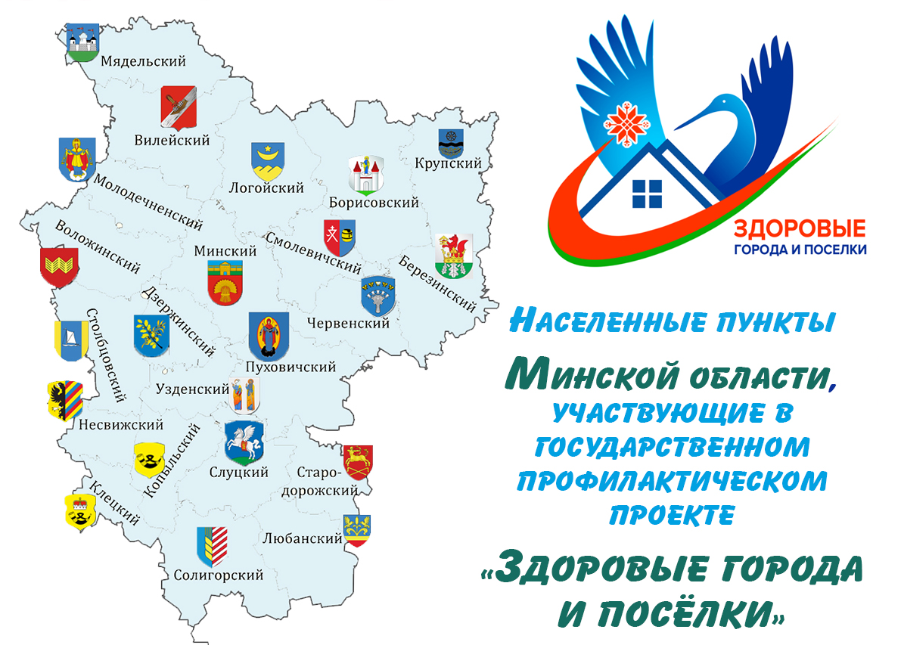

|  |  |  |
| --- | --- | --- |
| В Минской области в реализации государственного профилактического проекта «Здоровые города и поселки» участвует 102 населенных пункта: | | |
| ***1 город областного подчинения (г. Жодино), 22 районных центра и города районного подчинения, 79 других населенных пунктов (1-город, поселки городского типа-14, агрогородки-59, деревни-5)*** | | |
| ***Березинский район*** | г. Березино | 2019 |
| ***Борисовский район*** | аг. Погост  аг. Богушевичи  г. Борисов | 2024  2025  2019 |
| аг. Лошница | 2022 |
| д. Углы | 2024 |
| ***Вилейский район*** | аг. Старо-Борисов  д. Веселово  г. Вилейка | 2024  2024  2016 |
| аг.Долгиново | 2024 |
| аг.Илья | 2024 |
| аг.Любань | 2024 |
| ***Воложинский район*** | г. Воложин | 2019 |
| г/п Ивенец | 2022 |
| ***Дзержинский район*** | аг. Раков  аг. Городьки  г. Дзержинск | 2024  2024  2018 |
| ***Жодинский район*** | г. Фаниполь  д. Станьково  г. Жодино | 2024  2024  2017 |
| ***Клецкий район*** | г. Клецк | 2016 |
| аг. Синявка  аг. Заостровечье | 2022  2024 |
| ***Копыльский район*** | г. Копыль | 2019 |
| аг. Тимковичи | 2024 |
| ***Крупский район*** | г. Крупки  п. Крупский | 2017  2024 |
| ***Логойский район*** | г. Логойск | 2020 |
| аг. Острошицы | 2019 |
| г/п Плещеницы | 2022 |
| аг. Гостиловичи | 2023 |
| аг. Октябрь | 2024 |
| аг. Крайск | 2024 |
| ***Любанский район*** | г. Любань | 2018 |
| аг. Сорочи | 2021 |
| пос. Уречье  аг. Таль | 2024  2024 |
| ***Минский район*** | г. Заславль | 2016 |
| аг. Лесной | 2023 |
| д. Боровляны | 2023 |
| аг. Колодищи | 2023 |
| г/п Мачулищи | 2022 |
| аг. Гатово | 2024 |
| аг.Ждановичи | 2024 |
| аг.Сеница | 2024 |
| аг. Прилуки | 2024 |
| аг. Ратомка | 2024 |
| ***Молодечненский район*** | г. Молодечно | 2019 |
| аг. Лебедево  г.п. Радошковичи  аг. Олехновичи | 2022  2024  2024 |
| ***Мядельский район*** | г. Мядель | 2019 |
| аг. Занарочь | 2022 |
| ***Несвижский район*** | г. Несвиж | 2016 |
| аг.Снов | 2021 |
| г/п Городея | 2022 |
| аг. Высокая Липа | 2024 |
| аг. Заозерье | 2024 |
| д.Рудавка  аг. Грицкевичи | 2024  2024 |
| ***Пуховичский район*** | г. Марьина Горка | 2020 |
| аг.Пуховичи | 2024 |
| г/п Свислочь | 2019 |
| г/п Руденск | 2024 |
| аг. Дукора | 2023 |
| аг. Голоцк | 2024 |
| ***Слуцкий район*** | г. Слуцк | 2019 |
| аг. Козловичи  аг. Гацук  аг. Лучники | 2023  2024  2024 |
| ***Смолевичский район*** | г. Смолевичи | 2016 |
| ***Солигорский район*** | аг. Слобода  п. Октябрьский  п. Зеленый Бор  г. Солигорск | 2024  2024  2024  2016 |
| г/п Старобин | 2021 |
| г/п Красная Слобода  аг. Долгое | 2024  2024 |
| ***Столбцовский район*** | аг.Налибоки | 2017 |
| г.Столбцы | 2022 |
| ***Стародорожский район*** | г. Старые Дороги | 2019 |
| аг.Старые Дороги | 2021 |
| аг.Шапчицы | 2022 |
| аг.Щитковичи | 2021 |
| аг.Теребуты | 2022 |
| аг. Языль | 2021 |
| аг.Горки | 2022 |
| аг. Залужье | 2022 |
| аг. Положевичи | 2022 |
| аг.Прусы | 2022 |
| аг.Подоресье | 2022 |
| аг.Новые дороги | 2022 |
| аг.Пастовичи | 2021 |
| аг. Пасека | 2022 |
| аг. Синягово | 2022 |
| аг. Дражно | 2022 |
| аг.Каваличи | 2022 |
| ***Узденский район*** | г. Узда | 2019 |
| аг. Дещенка | 2023 |
| аг.Озеро | 2024 |
| ***Червенский район*** | г. Червень  п. Смиловичи | 2021  2025 |